Приложение

УТВЕРЖДЕНО
приказом ОмГТУ
от 10.04.2024 №479

ПОЛОЖЕНИЕ
о порядке проверки текстов учебных и научных работ
обучающихся и научно-педагогических работников ОмГТУ, соискателей ученой
степени кандидата или доктора наук на наличие неправомерных заимствований

- Общие положения

  - Настоящее Положение о порядке проверки текстов учебных и научных работ обучающихся и научно-педагогических работников ОмГТУ, соискателей ученой степени кандидата или доктора наук на наличие неправомерных заимствований (далее – Положение) устанавливает порядок осуществления проверки текстов отдельных видов учебных и научных работ / изданий, подготовленных в ОмГТУ (далее – тексты работ).
  - Настоящее Положение обязательно для применения научно-педагогическими работниками, сотрудниками управления научной информацией, библиотеки, издательства ОмГТУ, обучающимися университета и соискателями ученой степени кандидата или доктора наук.
1.3 Настоящее Положение разработано в соответствии с законодательством Российской Федерации и организационно-распорядительными документами ОмГТУ:
- Гражданский кодекс РФ. Часть IV от 18.12.2006 № 230-ФЗ (далее – Гражданский кодекс РФ);
- Федеральный закон «Об образовании в Российской Федерации» от 29.12.2012
№ 273-ФЗ (далее – Федеральный закон № 273-ФЗ);
- Постановление Правительства РФ от 24.09.2013 № 842 «О порядке присуждения ученых степеней» (далее – Постановление Правительства РФ № 842);
- ГОСТ Р 7.0.5-2008 «Библиографическая ссылка. Общие требования и правила составления» (далее – ГОСТ Р 7.0.5);
- ГОСТ Р 7.0.100-2018 «Библиографическая запись. Библиографическое описание. Общие требования и правила составления» (далее – ГОСТ Р 7.0.100);
- ГОСТ Р 7.0.108-2022 «Библиографические ссылки на электронные документы, размещенные в информационно-коммуникационных сетях. Общие требования к составлению и оформлению» (далее – ГОСТ Р 7.0.108);
- Приказ Министерства образования и науки Российской Федерации от 29.06.2015 № 636 «Об утверждении порядка проведения государственной итоговой аттестации по образовательным программам высшего образования – программам бакалавриата, программам специалитета и программам магистратуры» (далее – Приказ Минобрнауки РФ № 636);
- Приказ Министерства образования и науки Российской Федерации от 18.03.2016 № 227 «Об утверждении Порядка проведения государственной итоговой аттестации по образовательным программам высшего образования – программам подготовки научно-педагогических кадров в аспирантуре (адъюнктуре), программам ординатуры, программам ассистентуры-стажировки» (далее – Приказ Минобрнауки РФ № 227);
- Положение «О порядке проведения государственной итоговой аттестации по образовательным программам высшего образования – программам бакалавриата, программам специалитета и программам магистратуры», принято на заседании ученого совета ФГАОУ ВО «Омский государственный технический университет» (протокол от 31.03.2023 № 4) (далее – Положение о государственной итоговой аттестации);
- Положение об итоговой аттестации по программам научных и научно-педагогических кадров в аспирантуре, принято решением ученого совета ФГАОУ ВО «Омский государственный технический университет» (протокол от 28.04.2023 № 6);
- П ОмГТУ 53.02-2019 «Положение. О редакционно-издательском совете», утверждено ректором ОмГТУ 11.12.2019 (далее – П ОмГТУ 53.02).

- Термины, определения и сокращения

В Положении применены следующие термины с соответствующими определениями и сокращения:
библиографическая ссылка (ссылка): совокупность библиографических сведений о цитируемом, рассматриваемом или упоминаемом документе, необходимых для его идентификации и поиска;
искусственно сгенерированный текст: автоматизированный контент, обрабатываемый с помощью инструментов искусственного интеллекта;
некорректное заимствование: приведение выдержки из чужого текста, не оформленное в соответствии с правилами цитирования, без приведения полной библиографической информации об источнике;
неправомерное (неправомочное) заимствование: использование в работе информации из опубликованных материалов без ссылки на автора и (или) источник, с некорректным характером или превышением объема заимствования (несамостоятельность выполнения работы);
оригинальность текста (документа, работы): характеристика текста, выражаемая в процентах, с определенной достоверностью показывающая, насколько данный текст не дублирует другие тексты, имеющиеся в информационных базах системы проверки на заимствования;
правомерное заимствование: обоснованное целями цитирования использование в своем учебном или научном тексте части текста другого автора с обязательным указанием (ссылкой) на автора и источник заимствования, оформленные в соответствии с установленными правилами цитирования;
рукопись: авторский оригинал, т. е. экземпляр произведения, который автор сдает в издательство;
самоцитирование: перемещение одного и того же фрагмента текста из одной публикации автора в другую;
система проверки на заимствования: информационная система для проверки текстов на наличие неправомерных заимствований.
В Положении применены следующие сокращения:
ВКР: выпускная квалификационная работа.
НИР: научно-исследовательская работа.
НПР: научно-педагогические работники.
НТС: научно-технический совет.
РИС: редакционно-издательский совет.

- Цели и задачи

- Цели Положения:
- повышение эффективности научно-образовательного процесса и соблюдение авторских прав в соответствии с Гражданским кодексом РФ;
- обеспечение научной добросовестности обучающихся и НПР;
- развитие у обучающихся качеств, необходимых в НИР и требующих проявления профессионализма, самостоятельности мышления, личной ответственности за использование чужой интеллектуальной собственности.
- Основными задачами Положения являются:
- установление правил проверки текстов работ;
- определение критериев правомерности или неправомерности заимствования при подготовке обучающимися, НПР, соискателями ученой степени кандидата или доктора наук текстов работ.
- Общие правила проверки текстов работ

  - Обязательной проверке подлежат тексты следующих видов работ:
- ВКР обучающихся по программам бакалавриата, специалитета, магистратуры;
- рефераты по дисциплине «История и философия науки» по программам аспирантуры;
- тексты учебных изданий (учебники, учебные пособия, конспекты лекций, практикумы, задачники), направляемые в издательство ОмГТУ (в соответствии с П ОмГТУ 53.02);
- монографии;
- статьи, доклады, тезисы, планируемые к публикации в периодических, продолжающихся изданиях, в материалах конференций и других научных мероприятий;
- отчеты о НИР;
- научные доклады об основных результатах подготовленной научно-квалификационной работы;
- диссертации на соискание ученой степени кандидата или доктора наук.
  - Проверка текстов работ осуществляется с помощью специализированной системы проверки на заимствования, доступной ОмГТУ на основании договора с правообладателем (далее – Система).
  - Правомерно заимствованными считаются следующие материалы:
- части текста другого автора, оформленные в соответствии с установленными правилами цитирования;
- собственные материалы (самоцитирование) в зависимости от вида работы¹;
- фрагменты официальных документов государственных органов и органов местного самоуправления муниципальных образований, в том числе законов, других нормативных актов, судебные решения, иные материалы законодательного, административного и судебного характера, официальные документы международных организаций, а также их официальные переводы¹;
- государственные символы и знаки (флаги, гербы, ордена, денежные знаки и т.п.), а также символы и знаки муниципальных образований;
- устойчивые обороты и словосочетания, общеизвестные факты;
- общеупотребительные термины, формулы;
- готовые методики для расчета, тесты¹;
- титульные листы;
- библиографические списки.
  - К объему использованных собственных материалов (самоцитирование) предъявляются следующие требования:
- в ВКР – не более 20% (если у обучающегося есть научные публикации по теме его ВКР; ВКР магистра содержит фрагменты его ВКР бакалавра);
- в статьях – не более 20%;
- в новых учебных изданиях – не более 20%;
- в переизданиях учебных и научных изданий, в изданиях, сменивших форму выпуска – до 100%;
- диссертациях, монографиях, научных докладах об основных результатах подготовленной научно-квалификационной работы – до 100 % .

- Требования к результатам проверки

  - Основным критерием проверки текстов работ является наличие / отсутствие неправомерных заимствований.
  - Результат проверки считается положительным, если объем оригинального текста с учетом самоцитирования составляет:
    - Для ВКР: согласно Положению о государственной итоговой аттестации;
    - Для рефератов по дисциплине «История и философия науки» по программам аспирантуры – не менее 60%.
    - Для текстов учебных изданий (учебники, учебные пособия, конспекты лекций, практикумы, задачники):
- для технических и естественнонаучных специальностей – не менее 60%;
- для социально-гуманитарных специальностей – не менее 50%.
    - Для текстов научных изданий:
- статей, докладов, тезисов, публикуемых в изданиях ОмГТУ – не менее 70%;
- монографий, отчетов о НИР, научных докладов об основных результатах подготовленной научно-квалификационной работы – не менее 70%;
- диссертаций на соискание ученой степени кандидата или доктора наук, представляемых к защите в диссертационных советах ОмГТУ – не менее 75 %.
  - Обучающиеся, НПР, соискатели ученой степени кандидата или доктора наук, не получившие по результатам проверки в Системе положительного результата, имеют право на доработку текстов работ и последующую проверку. Для обучающихся при проверке ВКР доработка текстов и последующая проверка руководителем ВКР обязательны.
  - В случае недостаточности процента оригинальности ВКР руководствоваться Положением о государственной итоговой аттестации.
  - В случае недостаточности процента оригинальности текстов работ НПР, соискателей ученой степени кандидата или доктора наук после повторной проверки и при несогласии автора/авторов окончательное решение о публикации, предварительной экспертизе принимается на основании заключения экспертов РИС / НТС / диссертационных советов университета, отдела научной информации.

- Порядок проверки текстов работ

  - Проверка ВКР обучающихся осуществляется в соответствии с Федеральным законом № 273-ФЗ, Постановлением Правительства РФ № 842, Приказом Минобрнауки РФ № 636, Приказом Минобрнауки РФ № 227.
  - Предварительная проверка ВКР может проводиться в Системе:
- самими обучающимися;
- руководителями выпускных квалификационных работ в личном кабинете на сайте ОмГТУ;
- уполномоченным сотрудником библиотеки.
  - ВКР проверяется сотрудником библиотеки не более одного раза. Тексты других учебных работ (курсовых, отчетов и т.п.) сотрудниками библиотеки не проверяются.
  - Руководители ВКР проводят оценку степени самостоятельности выполнения обучающимися ВКР путем анализа представленных текстов работ. В случае необходимости руководителем ВКР проводится корректировка отчета о проверке с переводом отдельных частей текста в корректные заимствования в соответствии с п. 4.3 настоящего Положения.
  - После проверки ВКР руководителем работы оформляется справка о степени заимствования. Форма справки приведена в Положении о государственной итоговой аттестации. При необходимости обучающемуся предоставляется отчет о проверке текста работы.
  - Уполномоченный сотрудник библиотеки осуществляет промежуточную проверку текстов работ на наличие заимствований с целью предоставления обучающемуся / НПР / соискателю ученой степени кандидата или доктора наук возможности обнаружить и исправить недоработки на этапе подготовки ВКР, другой учебной или научной работы. При необходимости обучающемуся / НПР / соискателю ученой степени кандидата или доктора наук предоставляется отчет о проверке текста работы без его корректировки.
  - Проверка рукописей монографий и учебных изданий для издательства ОмГТУ, статей для журналов, сборников научных трудов и материалов конференций, издаваемых ОмГТУ в соответствии с планом научных мероприятий, проводится в Системе уполномоченным сотрудником библиотеки. Текст работы загружается в том виде, в котором он сдается в издательство для печати. На основании проверки и при наличии положительного результата НПР выдается справка по форме, приведенной в приложении 1 (с корректировкой, в случае необходимости, отчета о проверке). К справке прикладывается выгруженная из Системы справка с результатами проверки, которая включает QR-код на полный отчет и перечень ресурсов (модулей), по которым производилась проверка (пример справки приведен в приложении 2).
  - Проверка рефератов по дисциплине «История и философия науки» и отчетов о НИР производится уполномоченным сотрудником библиотеки с выдачей справки, выгруженной из Системы (пример справки приведен в приложении 2).
  - Проверка сотрудниками библиотеки осуществляется в срок до трех рабочих дней:
- рефератов по дисциплине «История и философия науки» – не более 3-х раз для каждого реферата;
- научных публикаций для журналов и материалов конференций ОмГТУ – не более 3-х раз для каждой публикации;
- для остальных видов учебных и научных (монографий, научных докладов об основных результатах подготовленной научно-квалификационной работы, отчетов о НИР, диссертаций) изданий количество проверок неограниченно.
  - Окончательная проверка текстов диссертационных работ с выдачей справки по форме, приведенной в приложении 4 (с корректировкой, в случае необходимости, отчета о проверке), производится в диссертационных советах ОмГТУ.
  - Окончательная проверка текстов статей для серий журнала «Омский научный вестник» производится в отделе научной информации управления научной информацией ОмГТУ.
  - Проверка текстов всех видов работ осуществляется в соответствии с рекомендациями для проверяющих (приложение 4).
Приложение 1
(рекомендуемое)

Форма справки о проверке рукописи на плагиат

Справка о проверке рукописи на плагиат

Ф.И.О.:___________________________________________________________________
Кафедра (подразделение):____________________________________________________
В соответствии с Положением о порядке проверки учебных и научных текстов обучающихся и научно-педагогических работников ОмГТУ, соискателей ученой степени кандидата или доктора наук на наличие неправомерных заимствований была проведена проверка содержания работы_______________________________________________________________
^{(наименование темы ВКР)}
на наличие некорректных заимствований.
По результатам проведенного анализа оригинальный текст составляет ______%, (включая самоцитирование %).

Заведующий кафедрой (руководитель подразделения)
 |  | ^{подпись} |  | ^{И.О. Фамилия}
 |  |  |  | ^{дата}
Проверил:
Сотрудник библиотеки
 |  | ^{подпись} |  | ^{И.О. Фамилия}
 |  |  |  | ^{дата}

Приложение 2
(рекомендуемое)

Пример справки
о результатах проверки текстового документа на наличие заимствований
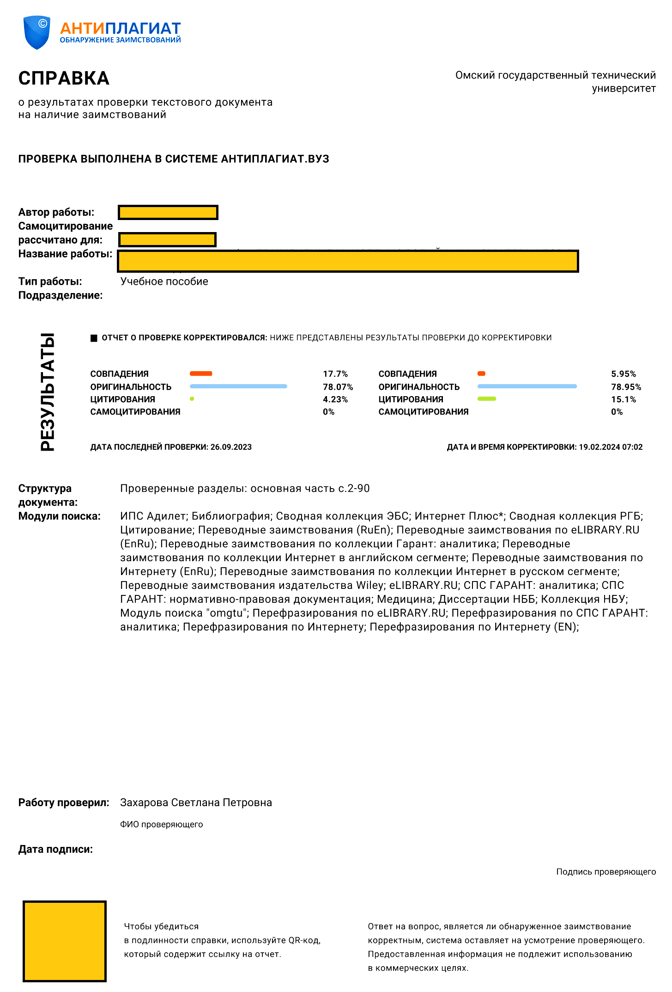
Приложение 3
(рекомендуемое)

Форма справки о проверке рукописи на неправомерные заимствования

Справка о проверке рукописи на неправомерные заимствования

Ф.И.О. аспиранта/соискателя:______________________________________________________
Кафедра (подразделение):_________________________________________________________
В соответствии с Положением об итоговой аттестации по программам научных и научно-педагогических кадров в аспирантуре была проведена проверка содержания работы________
________________________________________________________________________________
^{(наименование темы ВКР)}
на наличие неправомерных заимствований.
По результатам проведенного анализа оригинальный текст составляет %,
включая самоцитирование %.

Заведующий кафедрой (руководитель подразделения)
 |  | ^{подпись} |  | ^{И.О. Фамилия}
Научный руководитель
 |  | ^{подпись} |  | ^{И.О. Фамилия}
Начальник отдела подготовки кадров высшей квалификации
 |  | ^{подпись} |  | ^{И.О. Фамилия}
Проверил:
^{должность} |  | ^{подпись} |  | ^{И.О. Фамилия}

Приложение 4
(рекомендуемое)

Рекомендации по работе в Системе для проверяющих

- Тексты работ для проверки предоставляются в формате pdf с титульным листом, списком литературы и приложениями.
- Перед загрузкой выполнить проверку на наличие текстовых блоков, оформленных в виде картинок. При большом объеме таких блоков, проверку отклонить и предложить предоставить документ с текстовым слоем.
- Проверка проводится без использования режима распознавания графических элементов (OCR). Оценка заимствований из сетевых источников (Интернет) и электронной базы ВКР ОмГТУ проводится инструментами используемой Системы.
- Элементы «титульный лист», «библиографический список» и «приложения» при проверке отключаются. При проверке диссертаций дополнительно ставится отметка в поле «с учетом редактирования».
- После загрузки и проверки текста работы в Системе проверяющими проводится корректировка отчета о проверке: отключение или перевод отдельных фрагментов текстов в корректные заимствования (при наличии технической возможности). При окончательной проверке с выдачей справки корректировка отчета обязательна.

При обязательном наличии ссылки, оформленной в соответствии с ГОСТ Р 7.0.5, ГОСТ Р 7.0.100, ГОСТ Р 7.0.108
При цитировании в докторской диссертации фрагментов текста кандидатской диссертации объем самоцитирования не должен превышать 50%.
Правомерность заимствованных материалов определяется пунктом 4.3 настоящего Положения, они не должны представлять собой единый отрывок из одного источника за исключением монографий на основе диссертации.

